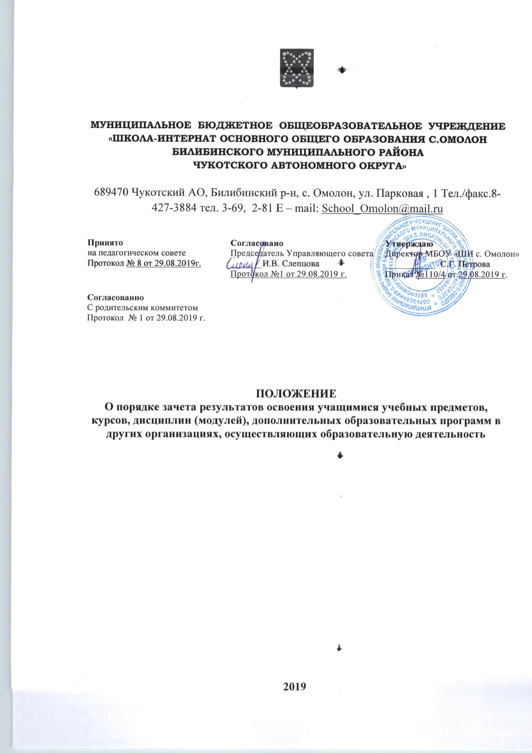
1. Настоящий Порядок разработан в соответствии с Федеральным законом от 29.12.2012 № 273-ФЗ «Об образовании в Российской Федерации» и уставом МБОУ»ШИ с. Омолон» в целях реализации права учащихся на зачёт результатов освоения ими учебных предметов, курсов, дисциплин (модулей) (далее – предметов), дополнительных образовательных программ в других организациях, осуществляющих образовательную деятельность (далее – сторонняя организация).
2. При освоении учащимися наряду с учебными предметами, курсами (модулями) по осваиваемой образовательной программе любых других учебных предметов, курсов, дисциплин (модулей) основная общеобразовательная программа общего образования должна осваиваться такими учащимися в полном объеме.
3. Зачет результатов освоения учебных предметов и дополнительных образовательных программ в сторонних организациях может производиться для учащихся:
- обучающихся по программам, реализуемым в сетевой форме;
- обучающихся по индивидуальному учебному плану;
- переведенных для продолжения обучения из сторонних организаций;
- перешедших с одного профиля обучения на другой внутри образовательного учреждения;
- изучавших их в сторонних организациях по собственной инициативе.
4.Учащимся могут быть зачтены результаты освоения учебных предметов по основным образовательным программам:
- начального общего образования;
- основного общего образования;
а также по дополнительным образовательным программам.
5. Освоение учащимся учебных предметов в сторонней организации не дает ему права пропуска обязательных учебных занятий в соответствии с утвержденным расписанием.
6. Зачет результатов освоения учащимся учебных предметов по программам, реализуемым в сетевой форме, осуществляется в порядке, предусмотренном в договоре о сетевой форме реализации образовательных программ.
7. Зачет результатов освоения учащимся учебных предметов по программам начального общего, основного общего, среднего общего образования осуществляется при одновременном выполнении следующих условий:
- эти предметы входят в учебные планы образовательного учреждения;
- их названия полностью совпадают с названиями предметов в учебном плане МБОУ «ШИ с. Омолон»;
- количество часов, отведенное на их изучение в сторонней организации, составляет не менее 80% от количества, отведенного на их изучение в учебном плане МБОУ «ШИ с. Омолон»;
- эти предметы не являются обязательными для государственной итоговой аттестации;
- эти предметы не выбраны учащимися для государственной итоговой аттестации.
8. Зачет результатов освоения учащимися выпускного класса (9-х) учебных предметов по программам основного общего образования, являющихся обязательными или выбранными учащимися для государственной итоговой аттестации, не производится.
9. Зачет результатов освоения учебных предметов проводится по заявлению родителей (законных представителей) учащегося, осваивающего основные общеобразовательные программы начального и основного общего образования, и учащегося, осваивающего основные общеобразовательные программы среднего общего образования (приложение 1), в котором указываются:
- Ф.И.О. заявителя (Ф.И.О. учащегося в заявлении законного представителя);
- название предмета (предметов), по которым проводится зачет результатов освоения учебных предметов;
- класс (классы), год (годы) изучения;
- полное наименование и юридический адрес сторонней организации;
- объем учебных часов, предусмотренных для изучения предмета (предметов) в учебном плане сторонней организации;
- форма (формы) итогового или промежуточного контроля знаний в соответствии с учебным планом сторонней организации;
- отметка (отметки) учащегося по результатам итогового или промежуточного контроля;
- дата;
- подпись.
При подаче заявления родитель (законный представитель) учащегося предъявляет документ, подтверждающий его статус.
11. К заявлению прилагается заверенная подписью руководителя и печатью сторонней организации справка, содержащая следующую информацию:
- название предмета (предметов);
- класс (классы), год (годы) изучения;
- объем учебных часов, предусмотренных для изучения предмета (предметов) в учебном плане сторонней организации;
- форма (формы) промежуточной аттестации учащегося в соответствии с учебным планом сторонней организации;
- отметка (отметки) по результатам промежуточной аттестации.
12. После принятия настоящего локального акта в новой редакции, его предыдущая редакция утрачивает силу.

